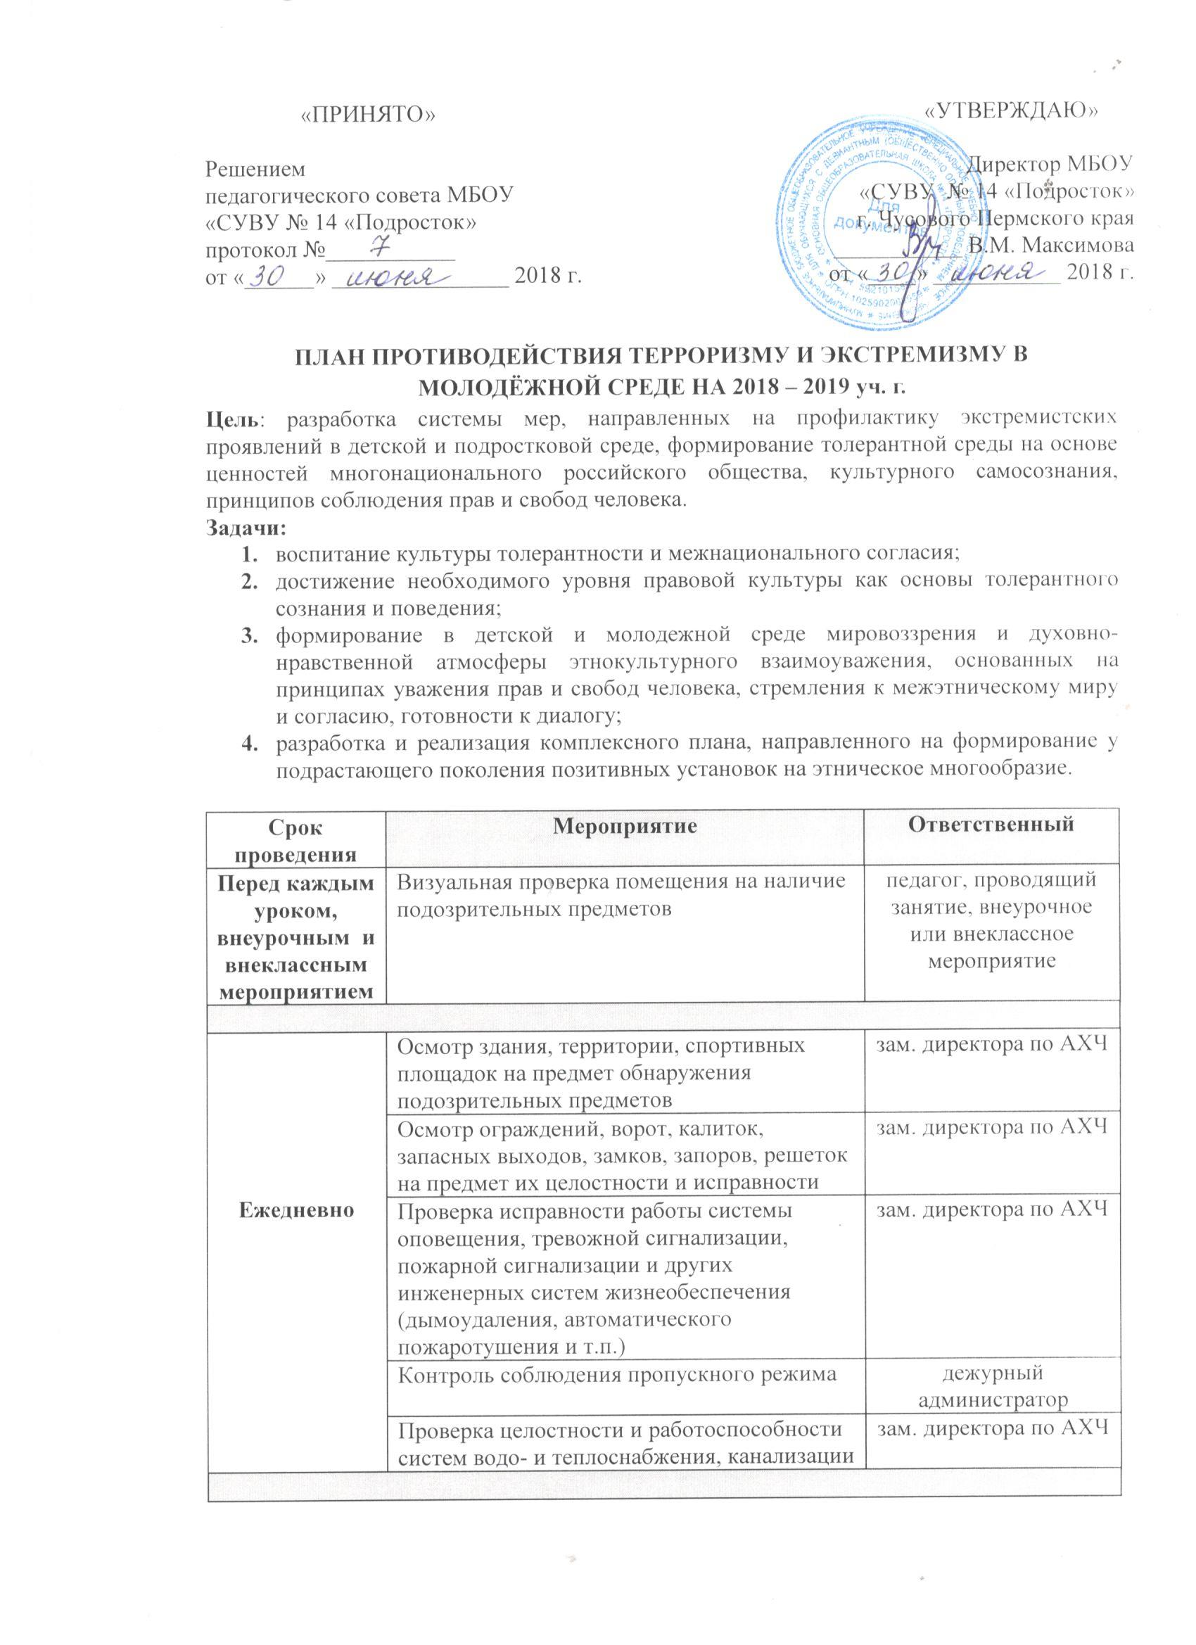

Еженедельно | Осмотр ограждений, ворот, калиток, запасных выходов, замков, запоров, решеток на предмет их целостности и исправности | зам. директора по АХЧ
 | Осмотр неиспользуемых помещений (щитовых, чердаков, подвалов и т. п.) на предмет обнаружения подозрительных предметов | зам. директора по АХЧ
Ситуационно | Контроль выполнения настоящего плана | директор ОУ
 | Оповещение работников и учащихся школы об угрозе возникновения ЧС и проведение эвакуации | директор ОУ
 | Изучение Положений, Инструкций, Памяток и другой документации по обеспечению безопасности в школе с вновь прибывшими работниками в течение недели после поступления | Шулятьева М.Д.
 | Ознакомление вновь прибывших учащихся с памятками и инструкциями по обеспечению безопасности в течение недели после зачисления | воспитатели
 | Ознакомление родителей (законных представителей) учащихся с пропускным режимом, правилами посещения работников школы и иной документацией по обеспечению личной безопасности учащихся | воспитатели
 | Документационное обеспечение (издание необходимых приказов и распоряжений, утверждение планов, графиков и т.п.) безопасности массовых мероприятий | директор, заместители директора по УВР, АХЧ,  руководитель СКС
 | Ознакомление участников (работников, учащихся и их родителей) массовых мероприятий с необходимой документацией по обеспечению безопасности | Шулятьева М.Д.
 | Документационное обеспечение (издание необходимых приказов и распоряжений, утверждение планов, графиков и т.п.) выездных мероприятий для учащихся | директор, заместители директора по УВР, АХЧ,  руководитель СКС
 | Ознакомление участников (работников, учащихся и их родителей) выездных мероприятий для учащихся с необходимой документацией по обеспечению безопасности | руководитель СКС
 | Документационное обеспечение (издание необходимых приказов и распоряжений, утверждение планов, графиков и т.п.) безопасности ремонтных работ | директор, зам. директора по АХЧ
 | Ознакомление участников (работников и привлеченных лиц) ремонтных работ с необходимой документацией по обеспечению безопасности | зам. директора по АХЧ
 | Разработка и корректировка Паспорта безопасности школы и иной документации (памяток, планов, инструкций) по обеспечению безопасности | Шулятьева М.Д.
Август | Документационное обеспечение (издание необходимых приказов, утверждение планов, графиков и т.п.) безопасности образовательного процесса | директор ОУ
 | Проведение организационных мероприятий по обеспечению дополнительных мер безопасности при проведении «Дня знаний» | зам. директора по АХЧ
Сентябрь | Обеспечение дополнительных мер безопасности при проведении «Дня знаний» | зам. директора по АХЧ
 | Встреча учащихся с представителями МЧС | руководитель СКС
 | Беседа с учащимися о последствиях ложных сообщений о готовящихся террористических актах | руководитель СКС
Октябрь | Проведение плановой эвакуации учащихся | руководитель СКС
 | Проведение организационных мероприятий по обеспечению безопасности при праздновании «Дня народного единства» | зам. директора по АХЧ
Ноябрь | Обеспечение дополнительных мер безопасности при праздновании «Дня народного единства» | зам. директора по АХЧ
Декабрь | Проведение организационных мероприятий и обеспечение дополнительных мер безопасности новогодних мероприятий | зам. директора по АХЧ
Январь | Встреча учащихся с представителями ПДН | руководитель СКС
 | Обеспечение дополнительных мер безопасности в новогодние праздничные и выходные дни | зам. директора по АХЧ
Февраль | Проведение организационных мероприятий и обеспечение дополнительных мер безопасности праздника «День защитника Отечества» | руководитель СКС
Март | Проведение организационных мероприятий и обеспечение дополнительных мер безопасности праздника «Международный женский день» | руководитель СКС
Апрель | Встреча учащихся с представителями ПДН | руководитель СКС
Май | Проведение организационных мероприятий и обеспечение дополнительных мер безопасности праздника «Последний звонок» | руководитель СКС
Июнь | Проведение организационных мероприятий и обеспечение дополнительных мер безопасности на выпускных вечерах | руководитель СКС

